飞机大战
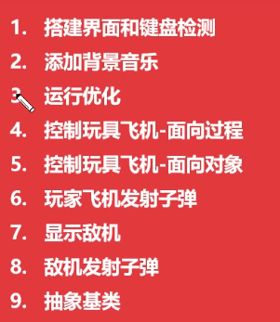
Plane pro 需求描述
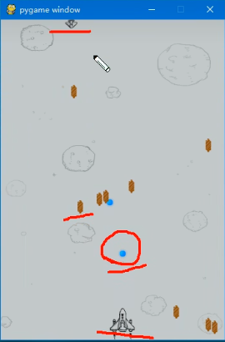
存在四个对象
- 我方飞机
- 敌方飞机
- 我方子弹
- 敌方子弹
功能：
- 我方飞机可以移动【根据按键控制】
- 敌方飞机可以移动【随机的自动移动】
- 双方都可以发射子弹

背景音乐的添加

步骤：
- 创建窗口
- 创建一个我方飞机，根据方向键左右的移动
- 给我方飞机添加发射子弹的功能【按下空格键去发送】
- 创建一个敌人飞机
- 敌人飞机可以自由的移动
- 敌人飞机可以自动地发送子弹

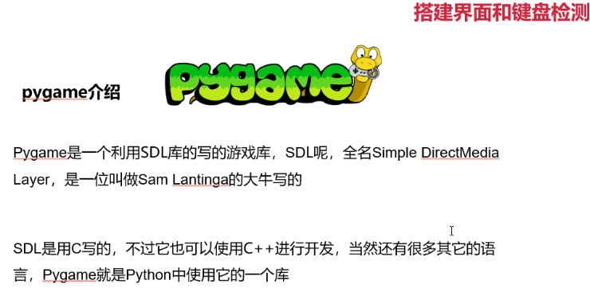
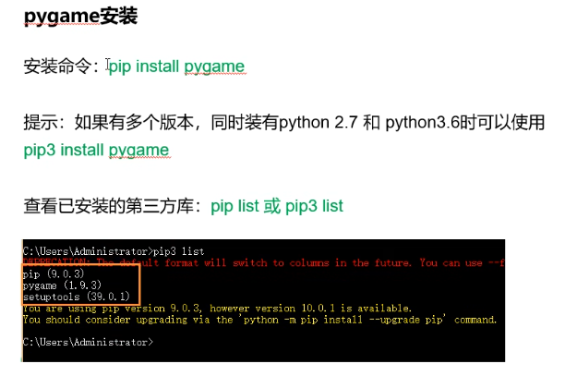
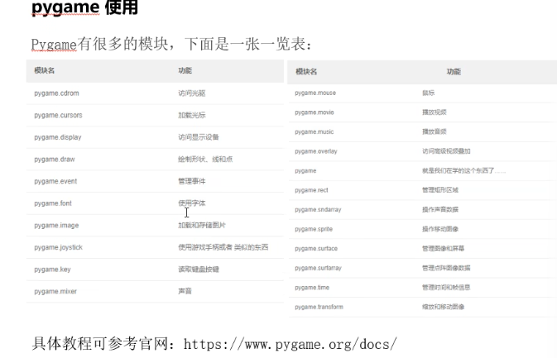
在安装pygame 模块的时候尤其要注意一下：
如果在pycharm 中安装不成功
如
一般是pygame 版本和我们的pycharm 版本不同步导致的
此时我们可以换种思路：
- 确保在系统层面的python 环境里面已经安装了pygame[pip install pygame] 一般都可以安装成功
- 我们可以把已经安装好的pygame 模块的文件夹 拷贝到pycharm 所创建项目中venv虚拟环境里面 lib\site-packages
